**«О доблести, о подвиге, о славе»**

***Обзор книг о Великой Отечественной войне***

***1941 - 1945 г. для педагогов, родителей и обучающихся***

Шурупова Наталья Трофимовна, педагог – библиотекарь. Муниципальное бюджетное общеобразовательное учреждение «Средняя общеобразовательная школа № 13» г. Нефтеюганск.

**Цель:** Расширить знания учащихся о героической истории нашего народа, его боевых традициях, полнее раскрыть историческое значение Победы над фашизмом, способствовать патриотическому воспитанию учащихся, вызвать чувство гордости за свою страну, за доблесть и мужество её защитников. Приобщить учеников к чтению книг о Великой Отечественной войне.

**Эпиграф выставки:** «Салют и слава годовщине навеки памятного дня»

**Литература 1 раздела**: Документальные материалы о Великой Отечественной войне, воспоминания участников Великой Отечественной войны, книги, отражающие основные этапы войны, основные сражения.

**Литература 2 раздела:** Книги и материалы воспоминаний наших земляков, ветеранов Великой Отечественной войны, блокадников, узников концлагерей, детей, переживших ужасы войны.

**Литература 3 раздела:** Художественные произведения о Великой Отечественной войне

**Литература 4 раздела:** Книги о детях войны

Есть в нашем календаре день, когда оживает вся планета, радуясь солнцу и улыбкам, когда люди приходят на встречу друг с другом как брат с братом, когда убелённые сединой ветераны плачут, не стыдясь своих слёз. Это – День Победы! 9 мая – Праздник Победы Советского народа в Великой Отечественной войне 1941 – 1945 гг.

С каждым годом по времени мы всё дальше и дальше уходим от тех суровых лет. Выросло уже не одно послевоенное поколение людей, которые знают о войне лишь по книгам, фильмам и рассказам участников боевых сражений, которых, к сожалению, становится всё меньше. Много книг написано о Великой Отечественной войне, но интерес к её истории не ослабевает. Человечество отмечает уже 79-ю годовщину победы над германским фашизмом. Константин Симонов писал: «О минувшей войне необходимо знать всё. Надо знать и чем она была, с какой безмерной душевной тяжестью были связаны для нас дни отступлений и поражений, и каким безмерным счастьем для нас была Победа. Надо знать и о том, каких жертв нам стоила война, какие разрушения она принесла, оставив раны ив душах людей, и на теле земли».

Представленные книги на данной выставке являются ещё одним напоминанием о героях прошедшей войны, памятью их доблести, их страданий и их Победы, оплаченной жизнями лучших из лучших.

Каждая книга – ещё один штрих войны.

Ещё одна боль.

Ещё одна радость наших военных успехов.

Ещё один поклон победителям.

**1 раздел:** «Вечная слава и вечная память Живущим и павшим в жестоком бою».

«…Мы просим об одном тебя, историк,

Копаясь в уцелевших дневниках,

Не умоляй им радостей, ни горя -

Ведь ложь, она как гвозди в сапогах»

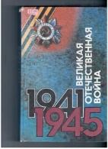Великая Отечественная война, 1941 – 1945. События. Люди. Документы: Краткий ист. справочник/под общ. ред. О.А. Ржешевского; сост. Е.К Жигунов. – М.: Политиздат, 1990. – 464 с.: ил.

Краткий исторический справочник посвящён одному из самых героических и тяжелейших периодов в истории нашей страны и народа. В разделе «Хроника событий» показан долгий и трудный путь Советской Армии от трагического начального периода Отечественной войны до великого Дня Победы над фашизмом. В книге представлены также краткие биографические справки о партийных и государственных деятелях периода Отечественной войны, военачальниках, отличившихся бойцах Красной Армии, партизанах и подпольщиках. Публикуются документы Отечественной войны.

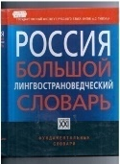 Великая Отечественная война//Россия. Большой лингвострановедческий словарь/ под общ. ред. Ю.Е. Прохорова. – М.: АСТ – ПРЕСС КНИГА- 736 с.: ил. – С.91 – 94.

В статье рассказывается о начале Великой Отечественной войны, о переломе в ходе военных действий в 1942 году, о блокаде Ленинграда. Дана статистика жертв войны, количество советских граждан, награждённых боевыми орденами и медалями. Перечислены города – герои. Указаны самые знаменитые плакаты времён Великой Отечественной войны, фамилии художников и писателей, отразивших в своих произведениях тему войны. Перечислены самые знаменитые песни о войне, самые известные памятники и мемориалы.

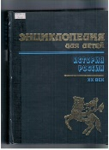Военные годы 1939 – 1945. СССР во Второй Мировой войне// История России. ХХ век : Энциклопедия для детей. – М.: «Аванта - +», 1995. – 676 с.: ил. – С.493 – 571.

В данном разделе энциклопедии читатели более подробно узнают об истории Великой Отечественной войны год за годом.

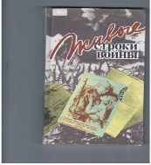Живые строки войны…/сост. Левин Ю.А., Лошак В.Г. – Свердловск: Сред. – Урал. кн. изд – во, 1990. – 258 с.: ил.

Вниманию читателей предлагается третья книга писем и других документов фронтовиков. Их писали руки, добывшие Победу. Незаживающая боль, священные реликвии, не подлежащие забвению свидетельства великих свершений – вот что такое эти письма для нас живущих.

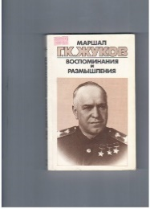Жуков, Г.К. Воспоминания и размышления. В 3-х т. Т.2/ Г.К. Жуков. – М.: Изд – во Агенство печати Новости, 1988. – 327 с.: ил. – (Б-ка АПН).

Георгий Константинович Жуков, Маршал Советского Союза, четырежды Герой Советского Союза, сказал: «*Это было необычайно трудное, но очень славное время. Человек, переживший однажды большие испытания и победивший, будет потом всю жизнь черпать силы в этой победе».*

Вторая книга воспоминаний Г.К. Жукова посвящена Великой Отечественной войне, её опыту, её трудностям и блистательным победам Советских Вооружённых Сил, выполнивших великую миссию освобождения человечества от фашистского ига. Автор рассказывает о битве за Москву, Ленинград, Сталинградской битве, которая явилась началом коренного перелома в Великой Отечественной войне. Автор освещает деятельность Ставки Верховного Главнокомандования, руководство ею военными действиями. Г.К. Жуков не обходит молчанием и просчёты в её деятельности, причины наших неудач на фронтах.

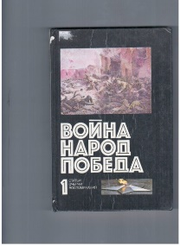

Война. Народ. Победа. 1941 – 1945. Статьи, Очерки. Воспоминания/ сост. И.М.Данишевский , Ж.В. Таратута . Кн. 1. – 2-е изд., доп. – М.: Политиздат, 1984. – 231 с.: ил.

Война. Народ. Победа. Эти три слова на обложке книги ёмко и точно выражают суть сурового и героического времени, датированного в истории нашей страны 1941 – 1945 годами. Это было время ВОЙНЫ. Настоящая книга посвящена начальному периоду войны, завершившемуся поражению немецко – фашистских захватчиков под Москвой. В книге представлены воспоминания военачальников, полководцев, политических и государственных деятелей, солдат, партизан и подпольщиков. Их воспоминания составляют единый рассказ об исполинском духе советского народа, отстоявшего в жестокой битве не только свободу и независимость своей Родины, но и спасли мировую цивилизацию от посягательства фашистских варваров.

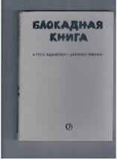Адамович, А.М. Блокадная книга/А.М. Адамович, Д.А. Гранин. – М.: «Советский писатель», 1982. -431 с.: ил.

Самые трагические страницы истории связаны с блокадой Ленинграда. О том, что происходило в городе в это страшное время можно узнать из книги «Блокадная книга». Это суровая книга, которая рассказывает о муках осаждённого фашистами Ленинграда, о героизме его жителей, оставшихся в нечеловеческих условиях блокады истинно советскими людьми, преданными Родине. Эта книга о страданиях и о мужестве, о любви и ненависти, о смерти и бессмертии. Работая над ней, известные писатели А. Адамович и Д. Гранин использовали дневники и рассказы ленинградцев – блокадников.

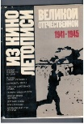Из Кинолетописи Великой Отечественной , 1941 – 194/ сост. А. А. Лебедев. – М.: «Искусство», 1985. – 336 с.: ил.; фото

В альбоме воспроизведены кадры из Кинолетописи, из киножурналов и фильмов, хранящихся в Центральном государственном архиве кинофотодокументов СССР. Это кинохроника о том, что представлял собой фашизм, какова была мера его злодеяний и жестокости. Каждый из снятых кадров кинохроники является подлинным, каждый из них полностью соответствует действительности.

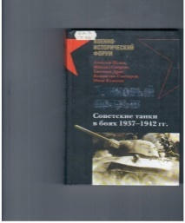Танковый прорыв. Советские танки в боях 1937 – 1942 гг.: сборник/ А. Исаев, М. Свирин, Е. Дриг, В. Гончаров и др.; ред. – сост. В. Гончаров. – М.: Яуза, Эксмо, 2007. – 448 с.

Великий Советский Союз состоялся как танковая держава. Именно в СССР был создан лучший танк Второй мировой войны. В этой книге собраны лучшие работы современных авторов, посвящённые первому периоду боевого применения советских танков – от танковых боёв в Испании и грандиозных сражений первых дней войны вплоть до осени 1942 года, когда закончилась Сталинградская битва, и провалилось последнее малоизвестное наступление немцев на Москву.

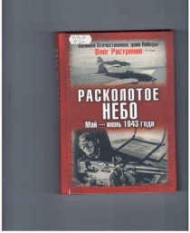

Растренин, О. Расколотое небо. Май – июнь 1943 г./ О. Растренин. – М.: Эксмо; Яуза, 2007. – 320 с. – (Великая Отечественная: цена Победы).

Новая книга лучшего на сегодняшний день специалиста по истории штурмовой авиации в годы Великой Отечественной войны посвящена ключевому эпизоду воздушной борьбы на советско – германском фронте, о попытке наших ВВС перехватить господство в воздухе накануне Курской битвы. На фоне описания воздушных боёв много сказано о судьбах отдельных лётчиков и воздушных стрелков, восстановлены обстоятельства и районы гибели некоторых из них.

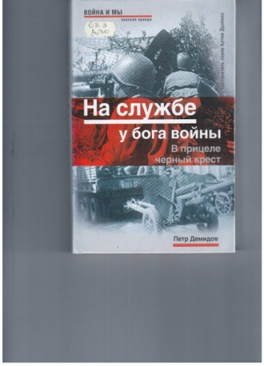Демидов, П.М. На службе у бога войны. В прицеле чёрный крест/ П.М. Демидов. – М.: Яуза, Эксмо, 2007. – 320 с. – (Война и мы. Окопная правда).

Автор книги – ветеран Великой Отечественной, прошедший со своей батареей от Ленинграда до Берлина, о войне знает не понаслышке. Свои взгляды, события и впечатления автор постарался изложить так, как они были ему известны, как он видел, чувствовал, понимал умом и сердцем двадцатилетнего офицера, оказавшегося в гуще событий тех грозных героических лет. Эта книга посвящена тем, кто пал на полях сражений, а также ветеранам войны – тем, кто выжил в этой кровавой жестокой бойне.

**2 раздел.** Пусть мужество ваше нам будет примером.

Да станет Победа нам вечным огнём.

«Пускай назад история листает

Страницы легендарные свои,

И память, через годы пролетая,

Нам восстановит огненные дни*»*

Великой Отечественной была названа эта война, потому что на защиту Родины встали все – от мала до велика. Есть в нашем народе могучая сила, которая пробуждается каждый раз, когда опасность угрожает его существованию. Эта сила называется Героизмом. Хотя это не только героизм. Можно назвать её любовью к источнику человеческой радости – к родной земле. Но это не только любовь. Всё лучшее, что родилось и созрело в русской душе в течение столетий труда и борьбы народа, живо в этой силе, имя которой – величие народного духа. Это свойство всего народа. Но есть люди, в которых дух народного героизма воплощается наиболее ярко. В дни испытаний такие люди выходят из безвестности, чтобы совершить свой подвиг и тем самым умножить славу Родины. К таким людям относятся и наши земляки фронтовики Югры. Ими совершались подвиги на полях сражений – от рядового солдата и матроса до генерала и маршала. Беспримерный подвиг совершался в тылу, партизанских отрядах и подпольных организациях.

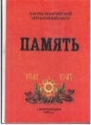Память.1941 – 1945./ сост. Н.П. Щаденко, Д. Щипанов, Л. Катаргулова и др. – Нефтеюганск, 1997. – 406 с.: ил.

Человечество навсегда останется в неоплатном долгу перед теми, кто спас мир от насилия и порабощения. Тысячи югорчан сражались на фронтах Великой Отечественной, работали на Победу в тылу. Эта книга удивительна тем, что написана не профессиональным историком или работниками музеев и архивов. Она написана сердцами юных нефтеюганцев, для кого поисковая работа стала частью души и жизни. Для сегодняшних школьников – Великая Отечественная война – уже просто страницы учебников истории, далёкое и, пожалуй, не совсем понятное им время. Вернуть истории, вернуть родным имена героев и сделать так, чтобы эти имена помнили. Для этого написана эта книга «Память». Это удивительная книга. В ней оживут перед нами сотни и сотни новых имён защитников России, наших земляков.

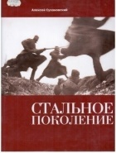Сухановский, А.Ф Стальное поколение. Живая история фронтовиков Югры/ А.Ф. Сухановский: ген. директор И. Ю. Слободянюк. – ООО Изд-во «СК – Россия», 2010. – 495 с.: ил.

В этой книге память о войне запечатлена глазами трёх поколений россиян. Сибиряки в истории Великой Отечественной войны: символ стойкости, мужества, отваги, верности солдатскому долгу. Сибиряки – олицетворение ратной славы России. Западная Сибирь в годы войны явила стране и воинский героизм, и стойкость трудового тыла. Каждая страница книги – это солдатская правда, это живые воспоминания о тех грозных годах, о подвигах, о славе.

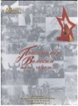 «Поклонимся великим тем годам…». Книга памяти города Нефтеюганска/ Автор – сост. Г. Глухова; рук. изд – го проекта М. Гордиенко; ред. Т. Зацепина. – Екатеринбург, «Издательство Баско», 2005. – 232 с.: ил.

Эта книга посвящена участникам Великой Отечественной войны, труженикам тыла, блокадникам Ленинграда, несовершеннолетним узникам фашистских концлагерей – жителям нашего города Нефтеюганска. Она повествует о людях, прошедших сквозь смертельный огонь войны и чудом уцелевших, прошедших через множество испытаний сурового времени. Многие из них принимали самое активное участие в развитии нашего города в трудных северных условиях. Эта книга поистине книга Памяти о тех ветеранах Великой Отечественной, кто проживал и сейчас проживает в прекрасном городе Югры – Нефтеюганске. Читатели – нефтеюганцы увидят на её страницах знакомые имена и фамилии журналистов, фамилии детей – это все те, кто вложил в очерки и зарисовки частичку своей души. В конце книги опубликованы песни военных лет.

«Вы – наша гордость, Вы – наша слава!»: Альбом /Проект Н.К. Эскиной. – Нефтеюганск, 2010. – 28 с.: ил.

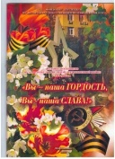 Листая страницы альбома, читатель совершит экскурсию по выставке историко – краеведческого музея города Нефтеюганска, посвящённой Великой Отечественной войне. Экспозиции выставки рассказывают о каждом ветеране нашего города, о тех, чьи имена будут сохранены в музее для будущих поколений.

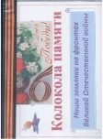

Колокола Памяти. Наши земляки на фронтах Великой Отечественной войны: тематическая папка. – Нефтеюганск: Б-ка МБОУ СОШ №13. - 2024. – 30 файлов.

В папке собраны и систематизированы материалы о нефтеюганцах - участниках Великой Отечественной войны, также воспоминания ветеранов боевых действий и тружеников тыла, живущих в нашем городе.

**3 раздел:** «Сколько книг про войну, где как будто бы очень похоже,

Есть и это, и то, только самого главного нет…»

«Мы были высоки, русоволосы,

Вы в книгах прочитаете, как миф,

О людях, что ушли, недолюбив,

Недокурив последней папиросы…»

«…Багровый свет пробивается сквозь толщу времени, и сплющенная, окаменелая, но не утратившая запах гари и крови, клубится война во мне… О войне писать трудно… Счастлив, кто не знает её, и я хотел бы пожелать всем добрым людям и не знать ей никогда. Трудно писать о войне, хотя во мне «моя война» идёт и идёт своим ходом, не умолкая, не оставляя меня и мою память в покое». (В. Астафьев).

О войне написано немало книг. Некоторые писатели и поэты уже ушли из жизни, но живут их прекрасные произведения. Они помогут нам яснее разглядеть за далью десятилетий то суровое время, когда мужеством, стойкостью, самоотверженным трудом была спасена наша Родина. Это книги о бессмертном подвиге нашего народа. Переверните страницы, и вы уже на полях сражений, среди битв и героев великой войны с фашистами.

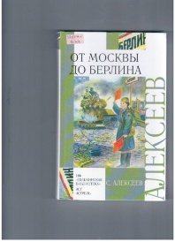Алексеев, С.П. От Москвы до Берлина: рассказы о Великой Отечественной войне/ Сергей Алексеев; ил. Н. Белинова. – М.: Пушкинская б-ка: Астрель: АСТ, 2005. – 414 с. - (Внеклассное чтение).

Автор этой замечательной книги – известный писатель, лауреат Государственных премий СССР и России, С.П. Алексеев – участник Великой Отечественной войны, и каждый его рассказ – ещё один щтрих войны, ещё одна боль о погибших друзьях, ещё один низкий поклон победителям.

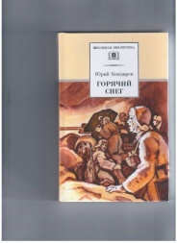Бондарев, Ю.В. Горячий снег: Роман/ Ю.В. Бондарев, вст. ст. О. Михайлова; худ. Л. Дурасов. – М.: Дет. лит., 2004. – 459 с.: ил. – (Школьная б-ка).

Широко известный роман Юрия Бондарева «Горячий снег» посвящён Сталинградской битве, героизму советских воинов, выигравших это решающее сражение Великой Отечественной войны.

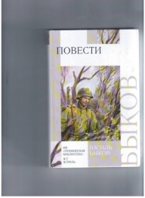Быков, В.В. Повести/ В.В. Быков. – М.: Эксмо, 2009. – 640 с. – (Русская классика).

Писатель Василь Быков – участник Великой Отечественной войны, которая определила темы, сюжеты и выбор героев его произведений. Повесть «Сотников» - это рассуждение о вечных философских вопросах: цене жизни и смерти, трусости и героизме, верности долгу и предательстве. В книгу вошли такие повести «Дожить до рассвета», «В тумане», «Стужа», герои которых стоят перед сложным нравственным выбором, когда остаться человеком можно ценой собственной жизни.

Васильев, Б.Л. Завтра была война: роман/ Борис Васильев. – М.: Вагриус, 2007. – 304 с.

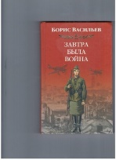 Вчерашние мальчишки и девчонки сидели за школьными партами. Зубрили. Ссорились и мирились. Переживали первую любовь и непонимание родителей. И мечтали о будущем – чистом и светлом. А завтра… Завтра была война. Мальчишки взяли винтовки и ушли на фронт. И девчонкам пришлось хлебнуть военного лиха. Вчерашним школьникам пришлось убивать и гибнуть самим в боях за Родину.

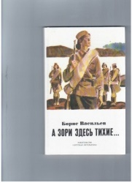Васильев, Б.Л. Аты – баты, шли солдаты: повести, киносценарий/ Борис Васильев. – М.: Вагриус, 2007. – 400с.

Они не планировали боевых операций, они в них участвовали. Они не были архитекторами Победы. Они были её рабочими. Их руки сжимали оружие. Их ноги шли бесконечными дорогами войны. Им было больно, страшно, холодно. Но они выстояли и победили. Советские солдаты… О них – сборник военной прозы Бориса Леонидовича Васильева.

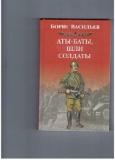Васильев, Б.Л. А зори здесь тихие…; Встречный бой: повести. / Б.Л. Васильев. – М.: ТЕРРА – Книжный клуб, 2005. – 192 с. – (Великая Отечественная).

На фронтах Великой Отечественной войны наравне с мужчинами сражались женщины. Они проявили невиданный в истории патриотизм, мужество и отвагу. Повесть Бориса Васильева «А зори здесь тихие» - одно из самых пронзительных по своей лиричности и трагедийности произведений о войне. Это проникновенный рассказ о том, как пять юных девушек, добровольно ставших солдатами, ценой собственных жизней остановили вражеский десант. Светлые образы девушек, их мечты, воспоминания о любимых, создают разительный контраст с нечеловеческим лицом войны, которая не пощадила их – юных, нежных, любящих.

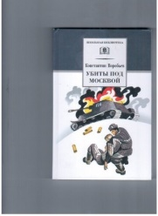Воробьёв, К.Д. Убиты под Москвой: повести и рассказы/Константин Воробьёв; сост. В. Чалмаев. – М.: Дет. лит., 2008. – 284 с.: ил. – (Школьная б - ка).

В истории Великой Отечественной войны сражение за Москву занимает особое место. Здесь в зимних лесах Подмосковья решалась судьба нашего Отечества и народа. Наши воины сражались за каждую пядь земли. Дорого давалась первая победа. Сотни тысяч убитых, миллионы раненых и пропавших без вести. Внимательное и непредвзятое прочтение повести Константина Воробьёва «Убиты под Москвой» убеждает в том, что кто – то действительно был убит под Москвой в 1941 году, а кто-то пробудился, воскрес, открыл для себя Россию, увидев всю предстоящую войну как ратный труд, как войну народную.

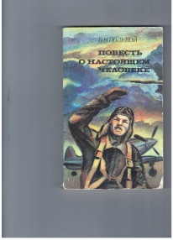

Полевой, Б.Н. Повесть о настоящем человеке / Б.Н. Полевой. – М.: Правда, 2010. – 360 с.

В основе повести Б. Полевого лежит подлинная история подвига Героя Советского Союза Алексея Маресьева.

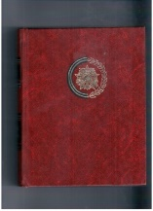

Венок славы. Антология художественных произведений о Великой Отечественной войне. В 12-ти т./ сост. В. Заливако. – М.: Современник, 1983. – 751 с.: фотоил.

В антологии широко представлены произведения прозы, поэзии и художественной публицистики о Великой Отечественной войне. Верой в победу советского народа, несмотря на суровые испытания, выпавшие на его долю, неистребимым желание уничтожить ненавистного врага,необъятной любовью к Родине проникнуты все произведения и документы, включённые в альманах.

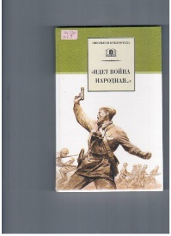Стихи военных лет… Сколько их, прекрасных и незабываемых. Война и поэзия. Казалось бы, нет более противоречивых понятий. Но вопреки старинной поговорке «Когда гремят пушки – музы молчат» в годы испытаний музы не молчали, они вели бой, они становились оружием, разящим врагов. В данных сборниках представлены лучшие страницы поэтической летописи Великой Отечественной войны, произведения поэтов, написанных в годы войны или послевоенные годы, а также стихи поэтов другого поколения, рождённых уже после войны. Это стихи о горе и слезах, о мужестве и стойкости, о нежности и любви, о подвиге и победе.

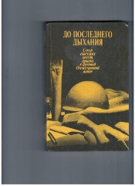

До последнего дыхания / сост. И. Богатко; предисл. С. Михалкова – М.: Правда, 2010. – 400 с.: ил.

Поэты, чьи произведения представлены в сборнике, погибли в годы Великой Отечественной войны. Их произведения живы и сегодня, потому что, напоминают о былых сражениях, они призывают к борьбе за мир на планете.

«Идёт война народная»: стихи о Великой Отечественной войне/ Пред., сост. Н.И. Горбачёва; Рис. Б.Н. Чупрыгина. – М.: Дет. лит., 2012. – 329 с.: ил. – (Школьная б – ка).

В книге собраны стихи советских поэтов разных поколений, посвящённые самым трудным годам, выпавшим на долю страны в 20 веке: произведения поэтов, написанные в годы войны или послевоенные годы, так же стихи поэтов другого поколения, по сути, детей фронтовиков. Это книга о нашей недавней истории, которую своим подвигом творил народ. Эта книга и о любви к Родине, которая у человека всегда одна…

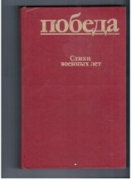

Стихи военных лет. 1941 – 1945 / сост. С. Наровчатов, Я. Хелемский. – М.: Худ. лит., 1985. – 623 с.: ил. – («Победа»)

Эта книга – поэтическая летопись подвига советского народа в Великой Отечественной войне. В сборник включены наиболее значительные стихи о войне, созданные поэтами – представителями советской многонациональной поэзии – в 1941 – 1945 годах

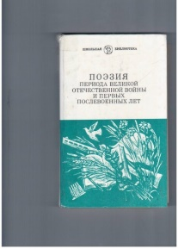Поэзия периода Великой Отечественной войны и первых послевоенных лет/ сост. В.М. Курганова; под общ. ред. Г.М. Винокурова. – М.: Сов. Россия, 1990. – 272 с. – Школьная

б – ка).

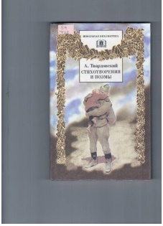Твардовский, А.Т. Стихотворения и поэмы/ сост., вступ. Ст. А Туркова. – М.: Дет. лит., 2014. – 314 с.: ил. – ( Школьная б – ка).

В сборник произведений известного русского поэта А. Твардовского вошли избранные стихотворения и поэмы «Василий Тёркин» и «Дом у дороги».

**Раздел 4.**

«Маленькие герои большой войны»

«Отчизны юный гражданин,

Безмерно любящий Отечество,

Ты отдал жизнь за человечество,

А мог дожить и до седин…»

О минувшей войне можно говорить по- разному: скорбно и торжествующе, с любопытством школьника и бесстрастием учёного. Но тема детей на войне вызывает однозначные чувства – острую душевную боль. Литература, возможно, не в силах изменить мир, но всё же книги о детях на войне могут тронуть чьё – то сердце. Война в жестокой слепоте своей соединяет и несоединимое: дети и кровь, дети и смерть. В годы битв наша страна делала всё, чтобы уберечь детей от страданий. Но порой эти усилия оставались тщетными. И когда дети беспощадной волею войны оказывались в пекле страданий и невзгод, они вели себя как герои, осилили, вынесли то, что, казалось бы, взрослому преодолеть не всегда под силу. Читайте про мальчишек – разведчиков, токарей, пахарей, охранителей городов, целителей ран – и вы убедитесь, они выдержали войну и победили вместе со взрослыми.

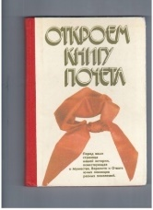Откроем книгу почёта: сб./авт. – сост. В.Я Яковлев. – М.: Молодая гвардия, 1987. – 239 с.: ил.

Перед вами частица большой истории нашего государства, своеобразная летопись, повествующая о Мужестве, Верности и Отваге юных ленинцев разных поколений. В Книгу почёта занесены имена лучших представителей пионерской организации. Вторая часть книги «Мальчиши Великой Отечественной» повествует о пионерах сороковых годов. В этой части вы прочтёте о маленьких героях большой войны. Они сражались рядом со старшими - отцами, братьями, рядом с коммунистами и комсомольцами И ни на миг не дрогнули юные сердца! Их повзрослевшее детство было наполнено такими испытаниями, что, придумай их даже очень талантливый писатель, в это трудно было бы поверить. Но это было. Было в истории большой нашей страны, было в судьбах ее маленьких ребят - обыкновенных мальчишек и девчонок

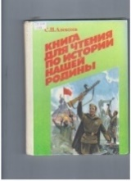Алексеев, С.П. Книга для чтения по истории нашей Родины (с 167 по 1945 год): пособие для учащихся 5-х классов/ С.П. Алексеев – М.: Просвещение, 1991. – 206 с.: ил.

В книгу лауреата Государственной премии СССР С.П. Алексеева включены рассказы, посвящённые наиболее ярким и значимым событиям отечественной истории. Последняя глава книги «Рассказы о Великой Отечественной войне» посвящена подвигам советских людей в борьбе с фашистами. Здесь вы прочтёте рассказ о подвиге Зои Космодемьянской, о детях Ленинграда, о мальчишках ваших сверстниках, принимавших участие в боевых операциях.

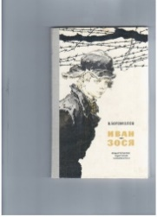Богомолов, В.О. Иван. Зося: повести/ В.О. Богомолов; Предисл. И. Дедкова. – М.: Дет. лит,, 2014. -191 с. : ил. – (Школьная б-ка).

Писатель Владимир Богомолов воевал совсем юным, был ранен, не раз награждён. Его творчество посвящено военной юности. В повести «Иван» писатель написал об Иване Буслове, мальчике 12 лет, разведчике из г. Гомеля. Иван столько видел страшного, что не может жить нормально по детски, пока это страшное не будет уничтожено. То, что он видел, пережил, не поддаётся словами. Писатель и не ищет таких слов, боясь неправды. Богомолов не описывает катастрофы счастливого детского мира. Он позволяет нам увидеть последствия катастрофы.

В. Богомолов хорошо знает, что война не способствует расцвету тонких и нежных чувств. Но в «Зосе» он рассказывает о том, что грубость и ожесточение, насаждаемые войной, не в силах опустошить, упростить человеческие сердца. Наперекор всему в паузе между боями вспыхивает чистейшая первая юнощеская любовь. Она явилась и осталась навсегда в благодарной памяти.

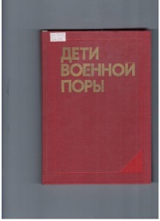

Дети военной поры/ сост. Э. Максимова. – М.: Политиздат, 1988. - 320 с.

О том, как вели себя дети в тяжелейших ситуациях в военное время, как боролись с врагом, как трудились в тылу, как соединялись семьи через десятки лет рассказывается в этой книге известными писателями и журналистами.

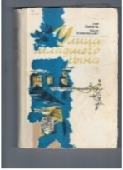

Кассиль, Л.А. Улица младшего сына: повесть/Л.А. Кассиль. – К.: Весёлка,1987. – 496 с.: ил.

Известная повесть о пионере – герое Володе Дубинине. Володя Дубинин был одним из членов партизанского, воевавшего в каменоломнях вблизи Керчи. О парне рассказывали легенды: как он «водил за нос» отряд фашистов, которые разыскивали партизан; как умел проскальзывать незаметным мимо вражеских постов; как мог точно запомнить численность нескольких гитлеровских подразделений, которые были расположены в разных местах. Юный разведчик Володя Дубинин был посмертно награждён орденом Красного знамени.

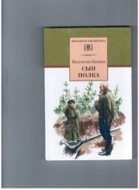Катаев, В.П. Сын полка: повесть/ Валентин Катаев; вст. ст. С. Баруздина. – М.- Дет. лит., 2009. – 234 с.: ил. – (Школьная б – ка).

Во время Великой Отечественной войны многие дети остались сиротами. Случалось, что во время наступления солдаты находили детей в разорённых фашистами деревнях и оставляли их в воинской части. Так школьники 12 – 15 лет становились настоящими солдатами и назывались «сынами полка». Повесть В. Катаева возвратит вас к трудным героическим событиям военных лет. Прочитав эту повесть, вы узнаете о судьбе простого деревенского мальчишки Вани Солнцева, у которого война отняла всё: родных и близких, дом и само детство. Вы узнаете, как став смелым разведчиком, Ваня мстил врагам за своё и народное горе. Вместе с Ваней Солнцевым вы пройдёте через многие испытания и познаете радость подвига во имя победы.

Рассказы о Великой Отечественной войне/ С. Алексеев, А. Митяев, А. Печерская. – М.: Дрофа – Плюс, 2005. – 256 с.

В сборник вошли рассказы о легендарных героях Великой Отечественной войны, о маршале Жукове, о пионерах – героях.

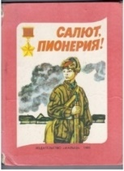Салют, пионерия!: рассказы о пионерах – героях Советского Союза. – М.: Малыш, 1985. – 119 с.: ил.

Эта книга посвящена тем ребятам, которые за подвиги, совершённые в годы Великой Отечественной войны, удостоены самой высокой награды Родины – звания Героя Советского Союза. Страницы этой книги - память о юных патриотах, отдавших жизнь во имя мира на земле.

Жизнь продолжается, но для того, чтобы она была мирной, надо помнить Великую Отечественную войну, читать книги о героическом прошлом нашего народа.

Список литературы

1.Адамович, А.М. Блокадная книга/А.М. Адамович, Д.А. Гранин. – М.: «Советский писатель», 1982. -431 с.: ил.

2.Алексеев, С.П. Книга для чтения по истории нашей Родины (с 167 по 1945 год): пособие для учащихся 5-х классов/ С.П. Алексеев – М.: Просвещение, 1991. – 206 с.: ил.

3.Алексеев, С.П. От Москвы до Берлина: рассказы о Великой Отечественной войне/ Сергей Алексеев; ил. Н. Белинова. – М.: Пушкинская б-ка: Астрель: АСТ, 2005. – 414 с. -

(Внеклассное чтение)

4.Богомолов, В.О. Иван. Зося: Повести/ В.О. Богомолов; пред. И. Дедкова. – М.: Дет. лит,, 2014. -191 с. : ил. – (Школьная б-ка).

5.Великая Отечественная война//Россия. Большой лингвострановедческий словарь/ под общ. ред. Ю.Е. Прохорова. – М.: АСТ – ПРЕСС КНИГА- 736 с.: ил. – С.91 – 94.

6.Великая Отечественная война, 1941 – 1945. События. Люди. Документы: краткий ист. справочник/под общ. ред. О.А. Ржешевского; сост. Е.К Жигунов. – М.: Политиздат, 1990. – 464 с.: ил.

7.Венок славы. Антология художественных произведений о Великой Отечественной войне. В 12-ти т./ сост. В. Заливако. – М.: Современник, 1983. – 751 с.: фотоилл.

8.Военные годы 1939 – 1945. СССР во Второй Мировой войне// История России. ХХ век : Энциклопедия для детей. – М.: «Аванта - +», 1995. – 676 с.: ил. – С.493 – 571.

9.Война. Народ. Победа. 1941 – 1945. Статьи, Очерки. Воспоминания/ сост. И.М.Данишевский , Ж.В. Таратута . Кн. 1. – 2-е изд., доп. – М.: Политиздат, 1984. – 231 с.: ил.

10.Воробьёв, К.Д. Убиты под Москвой: повести и рассказы/Константин Воробьёв; сост. В. Чалмаев. – М.: Дет. лит., 2008. – 284 с.: ил. – (Школьная б - ка).

11.Демидов, П.М. На службе у бога войны. В прицеле чёрный крест/ П.М. Демидов. – М.: Яуза, Эксмо, 2007. – 320 с. – (Война и мы. Окопная правда).

12.Дети военной поры/ сост. Э. Максимова. – М.: Политиздат, 1988. - 320 с.

13.До последнего дыхания / сост. И. Богатко; предисл. С. Михалкова – М.: Правда, 2010. – 400 с.: ил.

14.Живые строки войны…/сост. Левин Ю.А., Лошак В.Г. – Свердловск: Сред. – Урал. кн. изд – во, 1990. – 258 с.: ил.

15.Жуков, Г.К. Воспоминания и размышления. В 3-х т. Т.2/ Г.К. Жуков. – М.: Изд – во Агенство печати Новости, 1988. – 327 с.: ил. – (Б-ка АПН).

16.Из Кинолетописи Великой Отечественной , 1941 – 194/ сост. А. А. Лебедев. – М.: «Искусство», 1985. – 336 с.: ил.; фото

17.Кассиль, Л.А. Улица младшего сына: повесть/Л.А. Кассиль. – К.: Весёлка,1987. – 496 с.: ил.

18.Катаев, В.П. Сын полка: Повесть/ Валентин Катаев; вступит. ст. С. Баруздина. – М.- Дет. лит., 2009. – 234 с.: ил. – (Школьная б – ка).

19.Откроем книгу почёта: сб./авт. – сост. В.Я Яковлев. – М.: Молодая гвардия, 1987. – 239 с.: ил.

20.Память.1941 – 1945./ сост. Н.П. Щаденко, Д. Щипанов, Л. Катаргулова и др. – Нефтеюганск, 1997. – 406 с.: ил.

21.Полевой, Б.Н. Повесть о настоящем человеке / Б.Н. Полевой. – М.: Правда, 2010. – 360 с.

22.Поэзия периода Великой Отечественной войны и первых послевоенных лет/ сост. В.М. Курганова; под общ. ред. Г.М. Винокурова. – М.: Сов. Россия, 1990. – 272 с. – Школьная

23.Рассказы о Великой Отечественной войне/ С. Алексеев, А. Митяев, А. Печерская. – М.: Дрофа – Плюс, 2005. – 256 с.

24.Салют, пионерия!: рассказы о пионерах – героях Советского Союза. – М.: Малыш, 1985. –

25.Стихи военных лет. 1941 – 1945 / сост. С. Наровчатов, Я. Хелемский. – М.: Худ. лит., 1985. – 623 с.: ил. – («Победа»)

119 с.: ил

26.Твардовский, А.Т. Стихотворения и поэмы/ сост., вступ. Ст. А Туркова. – М.: Дет. лит., 2014. – 314 с.: ил. – ( Школьная б – ка).